Министерство науки и высшего образования Российской Федерации

Федеральное государственное автономное образовательное учреждение высшего образования

«МОСКОВСКИЙ ПОЛИТЕХНИЧЕСКИЙ УНИВЕРСИТЕТ»

(МОСКОВСКИЙ ПОЛИТЕХ)

ЛАБОРАТОРНАЯ РАБОТА **5.2.1**

По курсу Проектирование пользовательских интерфейсов в веб

**Проектирование композиции и визуальной иерархии в макете веб-страниц и**

**мобильного устройства**

ТЕМА

**«Сайт по продаже техники SAMSUNG»**

Выполнил **Андронов Денис Андреевич**

**Гр 241-321**

Проверила

Натур ВВ

Пухова ЕА

Москва, 2025

**Лабораторная работа 5.2.1**

**Проектирование композиции и визуальной иерархии в макете веб-страниц и мобильного устройства**

**Цель работы:** композиционно выстроить основные элементы интерфейса главной страницы веб-сайта.

**Задачи:**

1. Изучить основы построения композиции
2. Выстроить элементы интерфейса главной страницы согласно принципам визуальной иерархии
3. Выстроить элементы интерфейса главной страницы согласно «правилу третей» и правилу «золотого сечения», паттернам сканирования

**Основные термины**

**Композиция** — это организация и взаимное расположение элементов на странице или в пространстве таким образом, чтобы они выглядели гармонично, выразительно и функционально

**Отчет по выполнению**

**Приёмы композиции сайтов**

**Яндекс. Маркет**

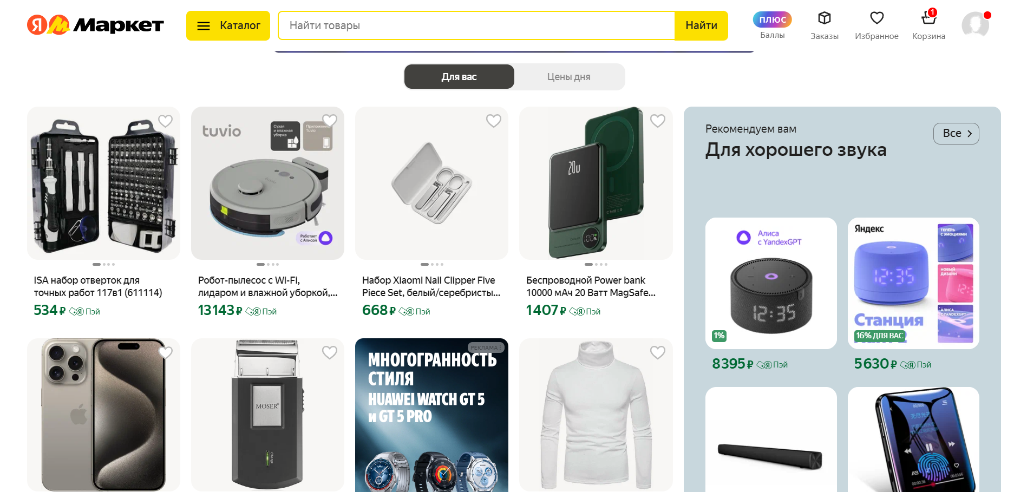



**Анализ интерфейса:**

* **Правило третей:**  
  Страница разделена на несколько колонок, в которых располагаются товары. Визуально изображения ключевых товаров располагаются в пересечениях третей, что привлекает внимание пользователя к центральной зоне, где находятся более важные или акционные предложения. Пример: слева изображены предложения, а справа — важные рекомендации, что создает баланс между информационными блоками.
* **Золотое сечение и спираль Фибоначчи:**  
  Некоторые элементы страницы (например, блоки рекомендованных товаров) построены таким образом, что они следуют золотому сечению. Центральные товары (например, рекламные предложения или рекомендации) находятся в зоне, где визуальное внимание пользователя максимально, а второстепенные товары постепенно выводятся на периферию внимания. Это может создавать эффект гармонии и удобства для пользователя, поскольку взгляд естественно следует от крупных объектов к меньшим.
* **Z-паттерн:**  
  Этот паттерн идеально применен в навигации страницы. Взгляд пользователя начинается с логотипа и строки поиска в левом верхнем углу, затем перемещается к корзине и личному кабинету в правом верхнем углу. Далее взгляд скользит вниз по центральной зоне (каталог товаров) и перемещается к нижним рекламным баннерам и дополнительным продуктам. Такой Z-образный маршрут оптимально выстраивает взаимодействие пользователя с ключевыми элементами сайта.

**Apple**

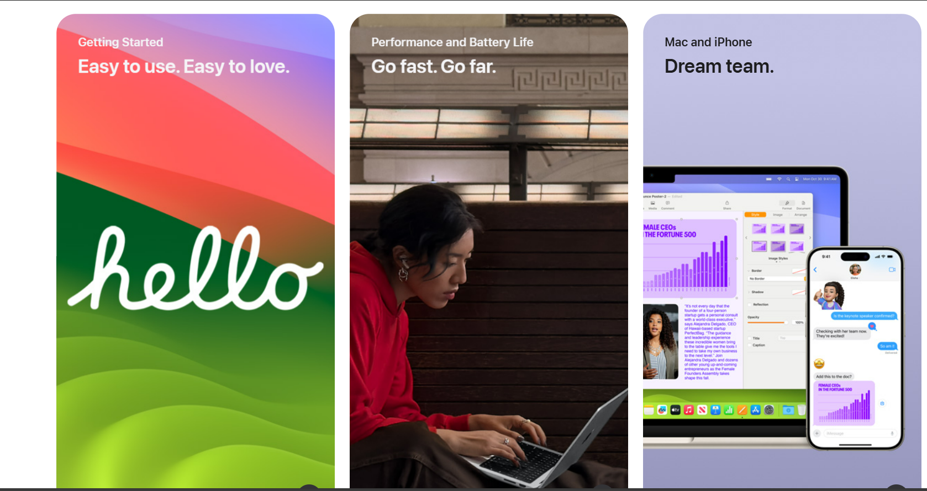



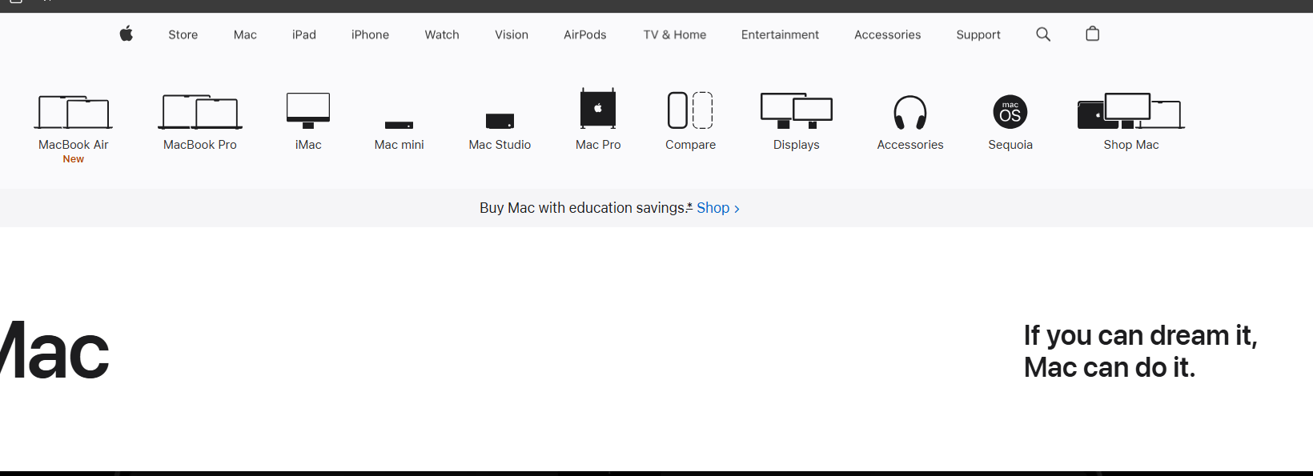

**Анализ интерфейса:**

* **Правило третей:**  
  Визуальная композиция страницы apple построена таким образом, что основное содержание (заголовки и новости) сосредоточено в центральной и левой третях экрана. Это позволяет пользователю быстро сфокусироваться на ключевой информации, не отвлекаясь на менее важные элементы.
* **F-паттерн:**  
  Основная новостная лента построена вертикально и направляет внимание пользователя сверху вниз, поддерживая F-паттерн. Пользователи начинают с основного заголовка в верхнем левом углу, затем переходят к следующему блоку заголовков, продолжая движение вниз по новостям. Этот паттерн используется для оптимизации восприятия текстовой информации.

**Сбербанк**

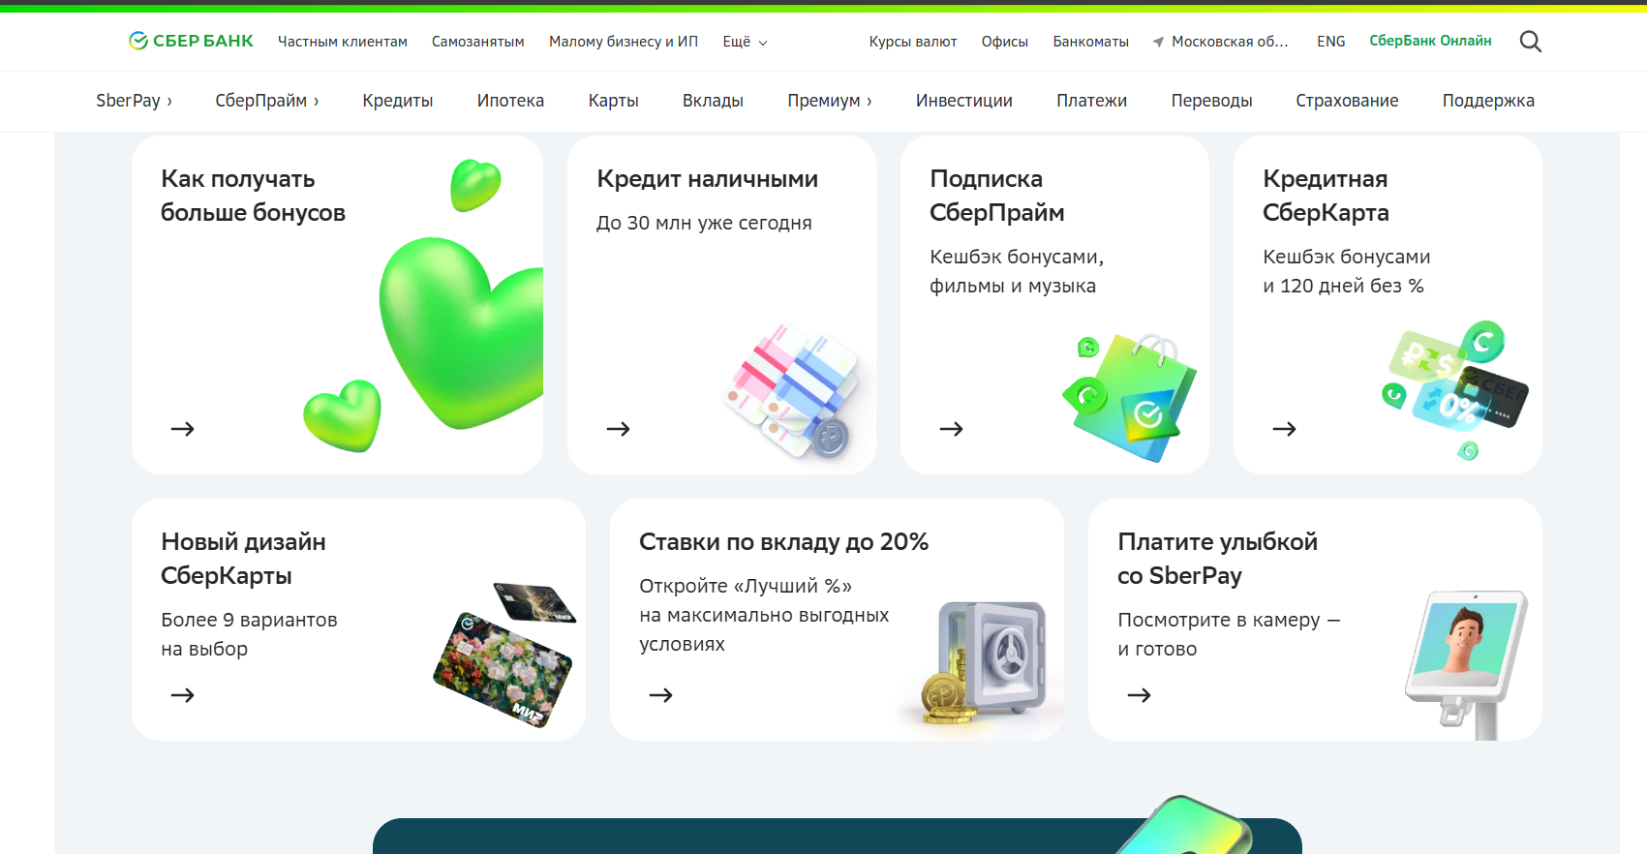

**Анализ интерфейса:**

* **Правило третей:**  
  Главная страница банка разделена на несколько информационных блоков, каждый из которых тщательно расположен в одной из третей экрана. Основные предложения (например, кредиты и вклады) занимают центральную зону. Центральный элемент каждого блока визуально выделяется, располагаясь ближе к точке пересечения третей, что направляет внимание пользователя.
* **Золотое сечение:**  
  Баннеры и графические элементы на странице (например, карточки с предложениями продуктов) построены с использованием принципов золотого сечения. Это создает сбалансированную композицию, которая визуально привлекает внимание к ключевым элементам.

.

**Приёмы композиции проектируемого интерфейса**

**Z-паттерн**

Взгляд пользователя начинается с раздела с навигации и в левом верхнем углу, затем перемещается к кнопкам входа и корзины . Далее взгляд скользит вниз по центральной зоне с товарами. Такой Z-образный маршрут оптимально выстраивает взаимодействие пользователя с ключевыми элементами сайта.

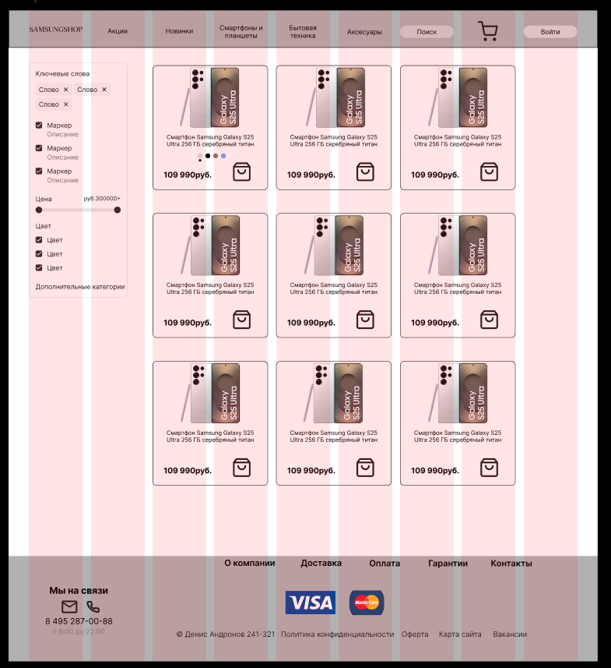



**F-паттерн**

Структура контента на странице поддерживает F-паттерн: основные блоки информации (например, заголовки и крупные баннеры) располагаются сверху и по левому краю, а затем взгляд пользователя плавно перемещается по вертикали вниз.

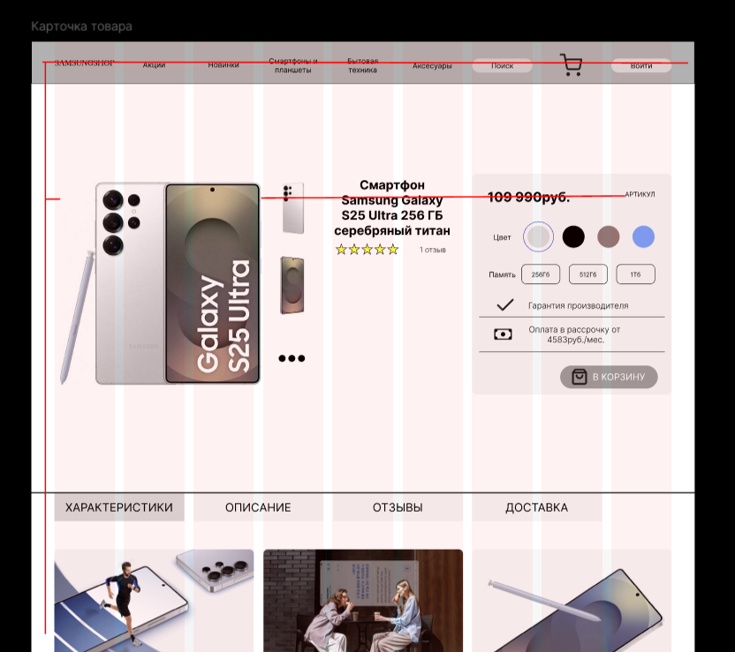

**Использованные при проектировании ресурсы и источники**

[**СДО**](https://online.mospolytech.ru/mod/assign/view.php?id=302439)

**Контрольные вопросы и ответы**

**1. Что такое композиция? Основные понятия в композиции.**

**Композиция** — это организация и взаимное расположение элементов на странице или в пространстве таким образом, чтобы они выглядели гармонично, выразительно и функционально. Композиция помогает направить внимание пользователя, сделать интерфейс удобным для восприятия и использования.

**Основные понятия в композиции:**

* **Целостность**: элементы связаны между собой, создавая единую, понятную систему.
* **Баланс**: равновесие между элементами. Может быть симметричным или асимметричным.
* **Контраст**: использование противоположных элементов (размер, цвет, текстура) для создания фокуса.
* **Ритм**: повторение элементов, создающее визуальный "ритм" и последовательность.
* **Пропорции**: правильное соотношение размеров элементов для гармоничного восприятия.
* **Единство**: согласованность всех частей композиции, чтобы они выглядели как целостное произведение.

**2. Основной закон композиции.**

**Закон целостности** — основной закон композиции. Все элементы интерфейса должны быть организованы так, чтобы воспринимались как единое целое, а не как набор отдельных частей. Эффективная композиция всегда строится на понимании взаимосвязи между элементами.

**3. Средства гармонизации композиции:**

**- Симметрия и асимметрия**: Симметрия подразумевает равномерное распределение элементов, что создаёт ощущение стабильности. Асимметрия — это неравномерное расположение элементов, которое при правильном подходе может быть более динамичным и привлекать больше внимания.

**Применение в интерфейсе**: Симметричные дизайны часто применяются для строгих и формальных сайтов (например, финансовых). Асимметрия используется для создания интересных и современных интерфейсов.

**- Равновесие**: Это соотношение веса элементов. Равновесие может быть симметричным (когда элементы расположены зеркально) или асимметричным (когда элементы различного веса сбалансированы за счет своего расположения).

**Применение в интерфейсе**: Визуальное равновесие между текстом, изображениями и пустыми пространствами помогает пользователю легко воспринимать информацию.

**- Пропорции**: Отношение размеров различных элементов на странице. Золотое сечение — один из классических примеров гармоничных пропорций.

**Применение в интерфейсе**: Пропорции помогают выделить важные элементы интерфейса. Например, более крупный заголовок привлекает внимание.

**- Контраст**: Различия между элементами. Контраст может быть по размеру, цвету, форме, направлению или текстуре.

**Применение в интерфейсе**: Контраст помогает выделить ключевые элементы, такие как кнопки действий (CTA) или важные уведомления.

**- Ритм**: Это повторение элементов, которое создаёт закономерность и направление взгляда пользователя.

**Применение в интерфейсе**: Ритм помогает структурировать информацию и направлять внимание пользователя на важные элементы.

**- Акцент**: Это выделение одного или нескольких элементов для привлечения внимания пользователя.

**Применение в интерфейсе**: Акцент используется для создания «фокальной точки» — элемента, который первым замечает пользователь.

**4. Понятия «фокальная точка», «правило третей», «золотое сечение» и "золотая спираль":**

* **Фокальная точка**: Это элемент, который первым привлекает внимание. Она создаётся за счет контраста, размера или положения элемента.

**Применение в интерфейсе**: В интерфейсе фокальная точка часто — это кнопка действия или важная информация, которая должна быть замечена пользователем.

* **Правило третей**: Разделение экрана на 9 равных частей (по 3 ряда и 3 колонки). Важные элементы располагаются вдоль этих линий или в точках их пересечения.

**Применение в интерфейсе**: Дизайнеры размещают логотип, кнопки и основные блоки информации вдоль этих линий, чтобы улучшить восприятие и внимание.

* **Золотое сечение**: Это математическая пропорция (приблизительно 1:1.618), которая считается гармоничной для человеческого глаза. В дизайне оно используется для организации пространства.

**Применение в интерфейсе**: Элементы интерфейса (заголовки, изображения, текстовые блоки) могут располагаться в соотношениях золотого сечения для более приятного визуального эффекта.

* **Золотая спираль**: Это графическое выражение золотого сечения в форме спирали, где каждая последующая часть спирали увеличивается на пропорцию золотого сечения.

**Применение в интерфейсе**: Элементы дизайна могут быть расположены вдоль золотой спирали для создания визуального пути, который ведёт пользователя к важным элементам интерфейса.

**5. Принципы визуальной иерархии элементов интерфейса информационной системы:**

* **Размер**: Большие элементы привлекают больше внимания. В интерфейсе крупные заголовки или кнопки будут привлекать внимание первыми.
* **Цвет**: Яркие или контрастные цвета выделяют элементы среди других. Например, кнопки действий часто имеют яркие цвета, чтобы выделяться на фоне.
* **Расположение**: Элементы, расположенные в верхней или левой части экрана, получают больше внимания, так как пользователи сканируют страницы слева направо и сверху вниз.
* **Отступы и пустое пространство (white space)**: Правильное использование пространства вокруг элементов помогает улучшить восприятие интерфейса и выделить ключевые объекты.
* **Форма и стиль**: Уникальные формы или стили могут выделять элементы интерфейса на фоне других.